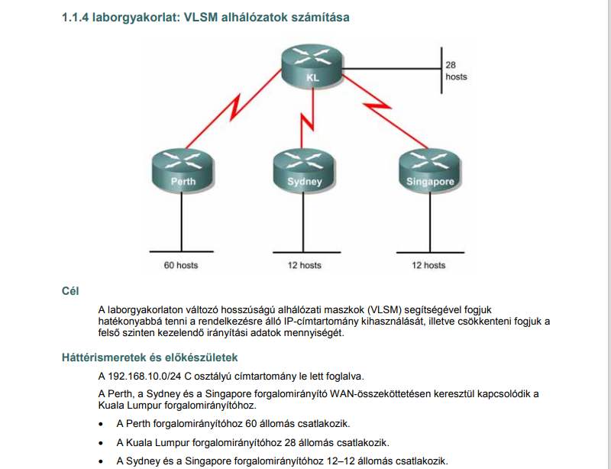
- Írd fel a szükséges hálózatcímeket VLSM használatával!
- Hozd létre az ábrán látható topológiát! Mentési név: 1.1.4 laborgyakorlat_1. projekt.pkt.
- Cisco 2911-es routereket és Cisco 2960-as switcheket (S1, S2, S3, S4) használj!
- Az alhálózatokban elegendő 6 - 2 - 2 - 3 munkaállomást szerepeltetni.
- Az IP-címek kiosztására (DHCP) minden hálózatban legyen egy szerver. (Szerver1_Perth, Szerver2_KL, Szerver3_Sydney, Szerver4_Singapore. Statikus IP-címzés adott alhálózat 2. címe. Adott alhálózat 3. címétől osszuk ki a szükséges mennyiségű címeke. DNS: 8.8.8.8. TFTP szervernek állítsd be a szervereket.
- Konfiguráld a hálózati eszközöket, munkaállomásokat, szervereket!
Távoli elérés: SSH 2.0
Tartománynév: gyak.hu
felhasználónév: admin_Perth
Jelszó: QWasdf/789
- A szélső routerken állítsd be a statikus alapértelmezett útvonalat! (Perth, Singapore)

